**Задание**

Дано:

* Универсум 
* Множества , , 
* Бинарные отношения
* Функция 



Требуется:

1. Найти



2. Решить уравнение 

3. Построить графы и матрицы отношений P и Q, указать , , 

4. Исследовать отношение Р на наличие стандартных свойств (рефлексивность, антирефлексивность, симметричность, антисимметричность, транзитивность).

5. Построить граф и матрицу отношения , указать , .

6. Построить граф и матрицу отношения , указать , .

7. Построить графы и матрицы замыканий отношения Р:

. Для каждого из замыканий указать и.

8. Найти, построить естественную проекцию :.

9. Построить таблицу значений, граф и матрицу функции *f.* Указать .

10. Построить граф и матрицу отношения .

11. Найти , построить индуцированное отображение : .

12. Построить граф и матрицу отношения *М*. Указать , .

13. Доказать, что отношение М есть отношение строгого порядка в А.

14. Исследовать М на линейность (полноту).

15. Интерпретируя отношение М как «меньше», найти в множестве А относительно М минимальные и максимальные, наименьшие и наибольшие элементы (если таковые существуют).

Решение

1. Найти







2. Решить уравнение 





3. Построить графы и матрицы отношений P и Q, указать , , 

рефлексивность симметричность граф матрица

|  |  |
| --- | --- |
|  |  |
|  |  |



4. Исследовать отношение Р на наличие стандартных свойств (рефлексивность, антирефлексивность, симметричность, антисимметричность, транзитивность).

По матрице отношения Р определяем его свойства:

1. Не рефлексивно, т.к. на главной диагонали имеются нули.
2. Не антисимметрично, т.к. на главной диагонали имеются единицы.
3. Не симметрично
4. Не антисимметрично
5. Для определения является ли отношение транзитивным, возведем его матрицу в квадрат:



По полученной матрице видно, что отношение Р не транзитивно.

5. Построить граф и матрицу отношения , указать , .

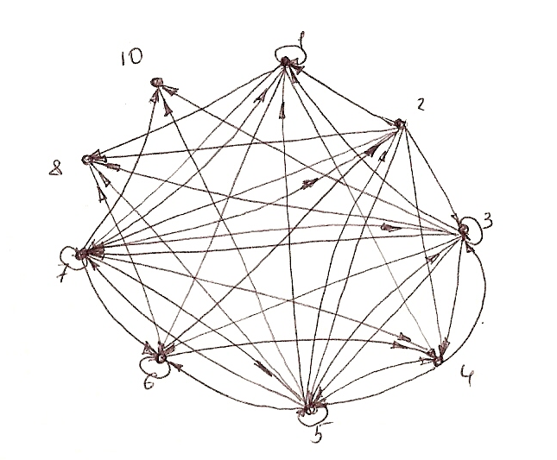





6. Построить граф и матрицу отношения , указать , .

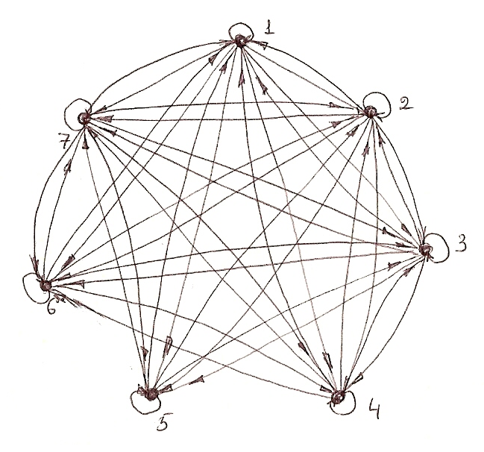





7. Построить графы и матрицы замыканий отношения Р: . Для каждого из замыканий указать и.

|  |  |
| --- | --- |
|  |  |
|  |  |
|  |  |
|  |  |
|  |  |
|  |  |
|  |  |

8. Найти, построить естественную проекцию :.





9. Построить таблицу значений, граф и матрицу функции *f.* Указать .

|  |  |  |  |  |  |  |  |  |  |  |
| --- | --- | --- | --- | --- | --- | --- | --- | --- | --- | --- |
| x | 1 | 2 | 3 | 4 | 5 | 6 | 7 | 8 | 9 | 10 |
| f(x) | 5 | 7 | 1 | 2 | 2 | 4 | 3 | 2 | 1 | 1 |

|  |  |
| --- | --- |
|  |  |



10. Построить граф и матрицу отношения .

 или в матричной форме 

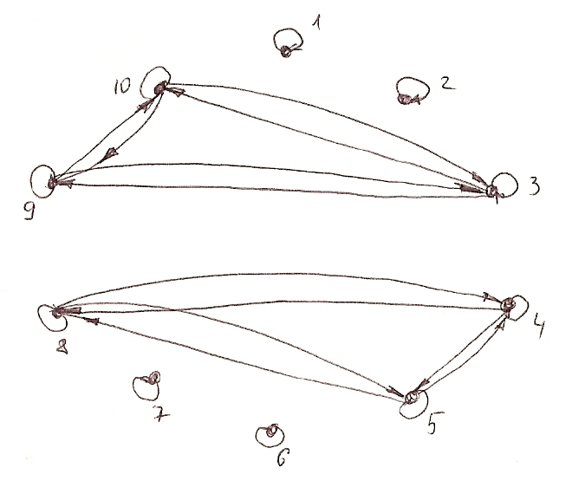



11. Найти , построить индуцированное отображение : .





12. Построить граф и матрицу отношения *М*. Указать , .

|  |  |
| --- | --- |
|  |  |



13. Доказать, что отношение М есть отношение строгого порядка в А.

Отношение называется отношением строгого порядка, если оно антирефлексивно, антисимметрично и транзитивно. По матрице отношении М:

1. Отношение антирефлексивно, т.к. на главной диагонали нет 1.

2. Отношение антисимметрично, т. к. при *aRb* и *bRa a=b.*

3. Для проверки на транзитивность возведем матрицу отношения в квадрат:



Сравнивая полученную матрицу с исходной видим, что отношение транзитивно.

Следовательно, отношение М является отношением строгого порядка.

14. Исследовать М на линейность (полноту).

Рассмотрим отношения связности:



На основе этого строим ранжированный граф:

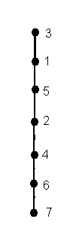

Граф представляет собой прямую линию, т.е. в нем нет параллельных вершин, следовательно, отношение М линейно.

15. Интерпретируя отношение М как «меньше», найти в множестве А относительно М минимальные и максимальные, наименьшие и наибольшие элементы (если таковые существуют).

Рассмотрим ранжированный граф.



В графе нет параллельных вершин, поэтому минимальный элемент является наименьшим, а максимальный – наибольшим. Наименьший элемент – 3, наибольший элемент – 7.